|  |  |  |
| --- | --- | --- |
|  | **فرایند گواهی انصراف دانشجو** | دانشکده دندانپزشکی |
| **تاریخ آخرين بازنگری: 1402/10/02** | |

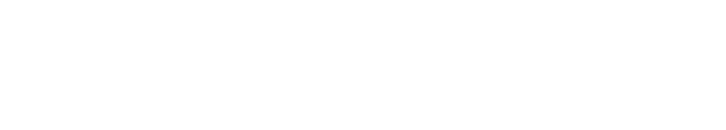

تقلب در امتحان

**محرز شدن تقلب**

**صورتجلسه در جلسه امتحان**

**امضای صورتجلسه توسط اساتید و کارشناس آموزش**

**تایید و امضا توسط معاون آموزشی دانشکده**

**ارسال نامه به کمیته انضباطی**

**اعلام رای به دانشکده**

**اعلام رای به شورای آموزشی دانشگاه**

**تصمیم گیری در کمیته انظباطی برای دانشجو**

**درج نمره تقلب در امتحان برای دانشجو**